프로젝트 1. 자동화 도구 비교 구현

사용 도구
- Make
- n8n

구현 과정 요약
반복적인 이메일 확인 및 분류 업무를 자동화하기 위해 동일한 워크플로우를 Make와 n8n에서 각각 구현하였다.
Gmail에서 새로운 이메일을 감지한 후 제목의 '긴급' 키워드를 기준으로 조건 분기를 수행하고, Google Sheets에 이메일 정보를 저장하며 Gmail Label을 자동으로 부여하도록 구성하였다.

워크플로우
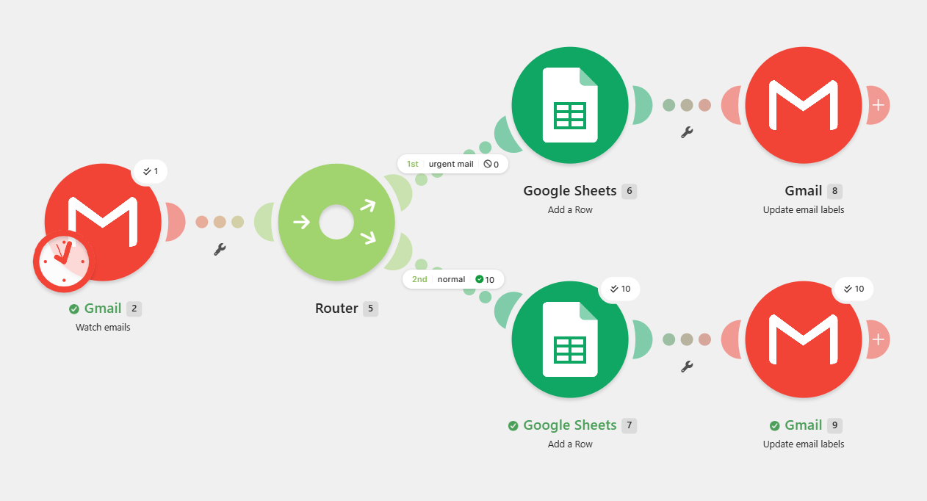<make>
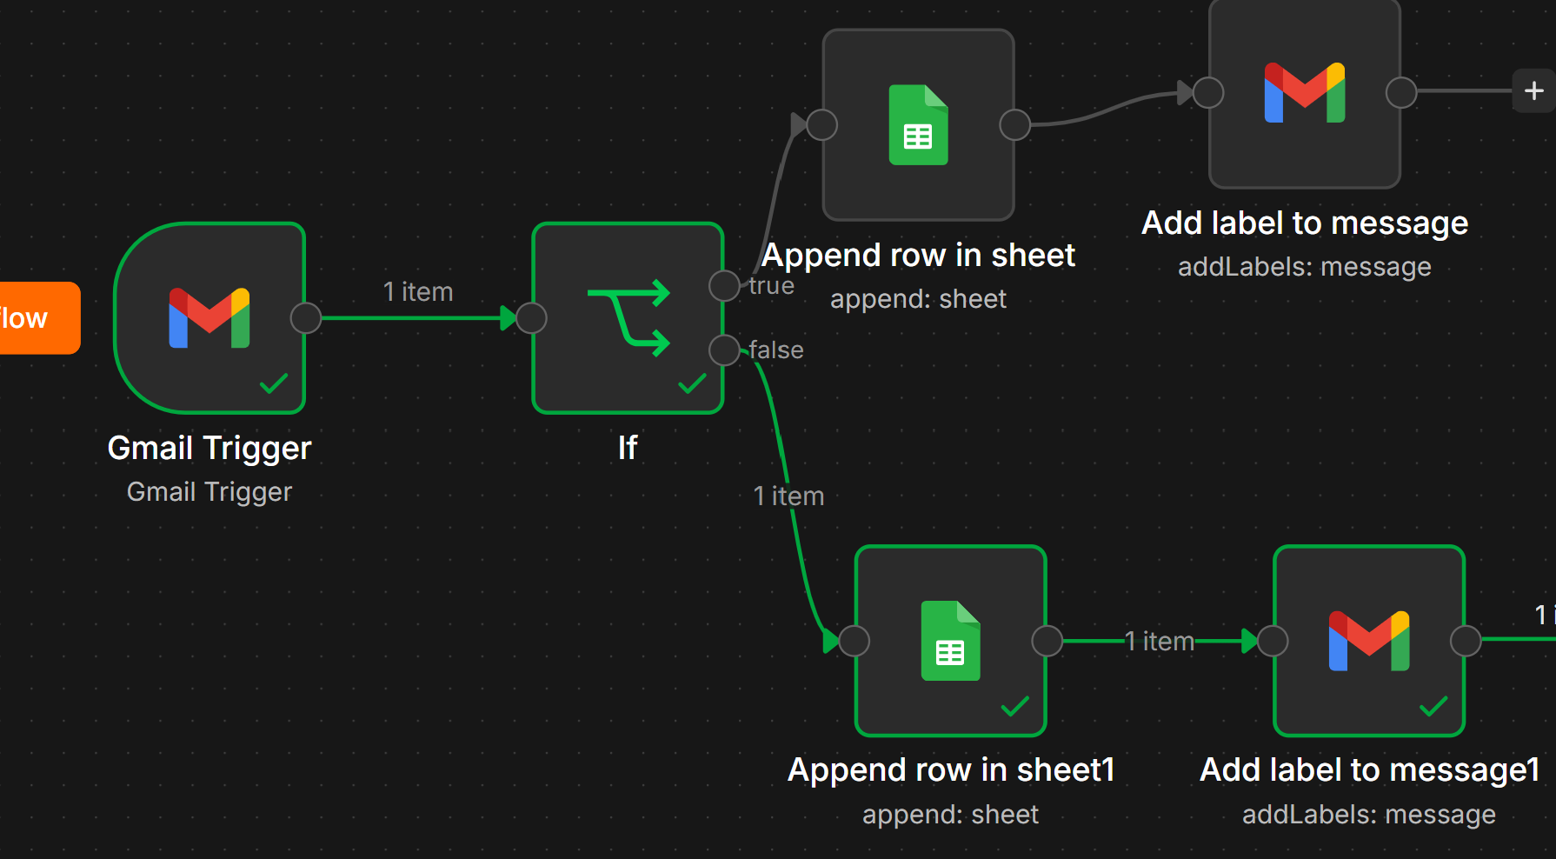<n8n>

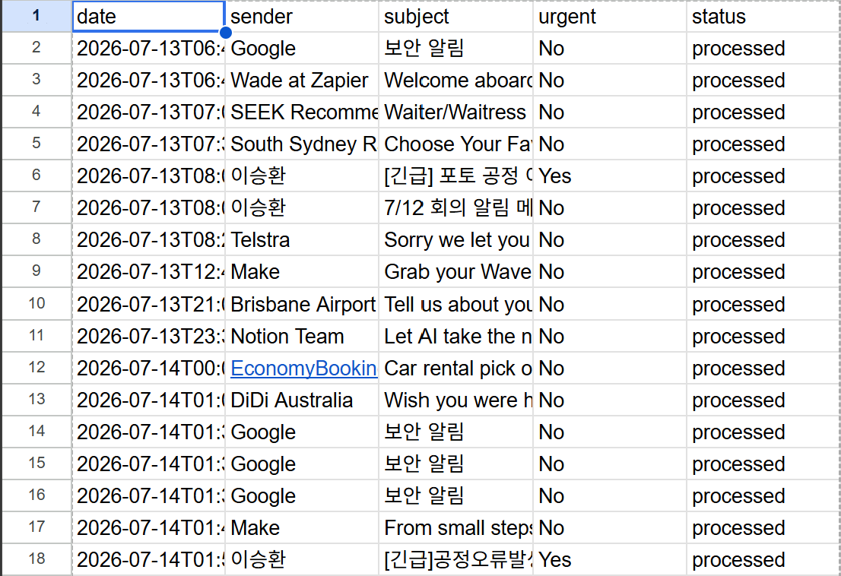

비교 분석
• UI/UX : Make는 직관적인 시각형 인터페이스, n8n은 개발자 친화적 인터페이스
• 조건 분기 : Make(Filter/Router), n8n(IF Node)
• 확장성 : Make는 단순 자동화에 적합, n8n은 데이터 처리 및 AI 연동에 적합
• 코드 활용 : Make는 제한적, n8n은 JavaScript/Python 활용 가능
• AI 연동 : Make는 제한적, n8n은 OpenAI 등 다양한 AI 연동 가능
• 로그 확인 : Make는 실행 이력 중심, n8n은 노드별 디버깅 가능

장단점
Make
- 장점 : 쉬운 사용성과 빠른 구축
- 단점 : 복잡한 데이터 처리에는 한계
n8n
- 장점 : 코드 활용, AI 연동, 높은 확장성
- 단점 : 초기 학습 난이도가 존재

활용 적합성
Make는 단순 반복 업무 자동화에 적합하며, n8n은 공정 데이터 분석 및 AI 기반 자동화와 같이 복잡한 워크플로우에 적합하다.

